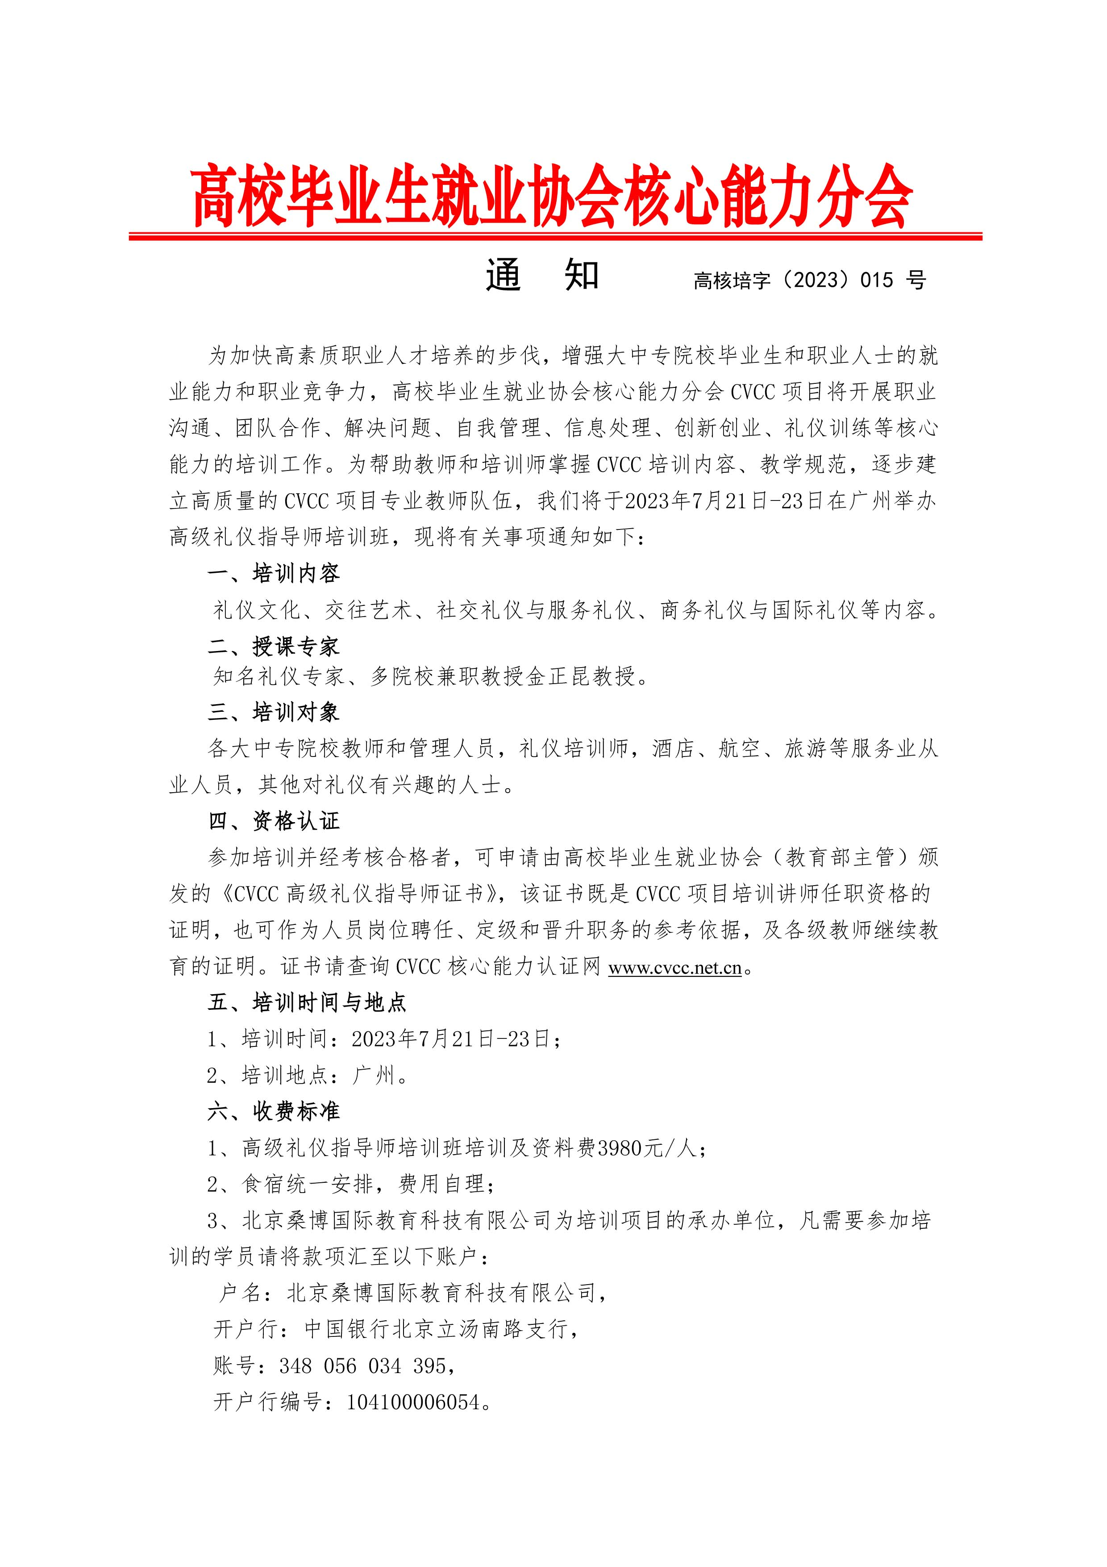
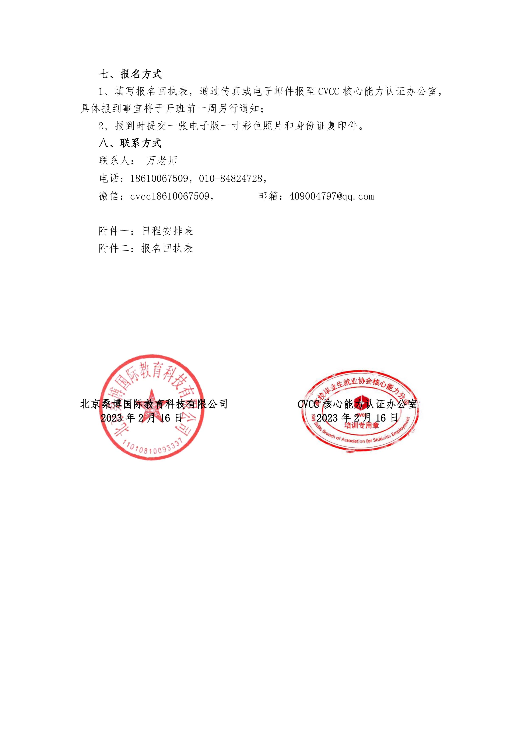
附件一：CVCC高级礼仪指导师培训（广州）班日程安排
时间 |  | 课程内容 | 主讲老师
7月  21日 | 09:00-11:30 | 礼仪文化 | 金正昆教授
7月  21日 | 14:00—16:30 | 礼仪教师的自我提升 | 金正昆教授
7月  22日 | 09:00-11:30 | 礼仪教学方法研究 | 金正昆教授
7月  22日 | 14:00—16:30 | 礼仪教学的重点与难点 | 金正昆教授
7月23日 | 09:00-11:30 | 国际礼仪、社交礼仪与服务礼仪的疑难点 | 金正昆教授
7月23日 | 14:00—16:30 | 商务礼仪与政务礼仪的疑难点 | 金正昆教授

注：本期师资班由知名礼仪与公共关系专家、中国人民大学教授、外交学博士生导师金正昆教授主讲。

附件二：CVCC高级礼仪指导师培训（广州）班报名回执
培训地点：广州悦季酒店三元里地铁站店（广州市白云区三元里大道718号，地铁 2 号线三元里站C1出口）
培训时间：2023年7月21日-23日
单位名称
姓名 | 性别 | 职务/职称 | 手机号码 | 电子邮箱 | 住宿标准（请填写：否/单住/拼房）
到达日期及时间
注：联系人：万治湘 电话：18610067509，微信：cvcc18610067509，请将报名回执发送至：409004797@qq.com

